全国教师管理信息系统信息维护指南
- 登录
网址：https://jiaoshi.zjedu.gov.cn/ （点教师自助系统）
图1
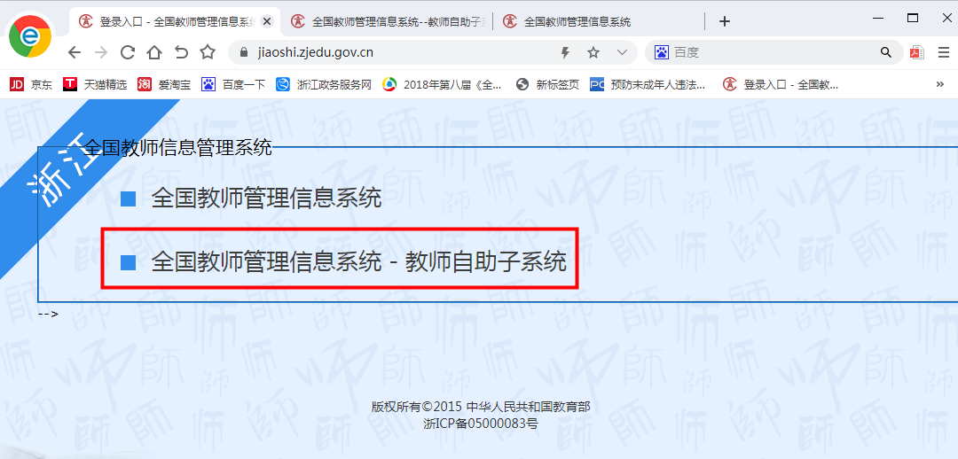
账号：本人身份证号码
密码：如忘记可联系管理员重置，初始密码请复制粘贴注意不要误选空格。
进入系统以后重点检查完善以下几个模块：
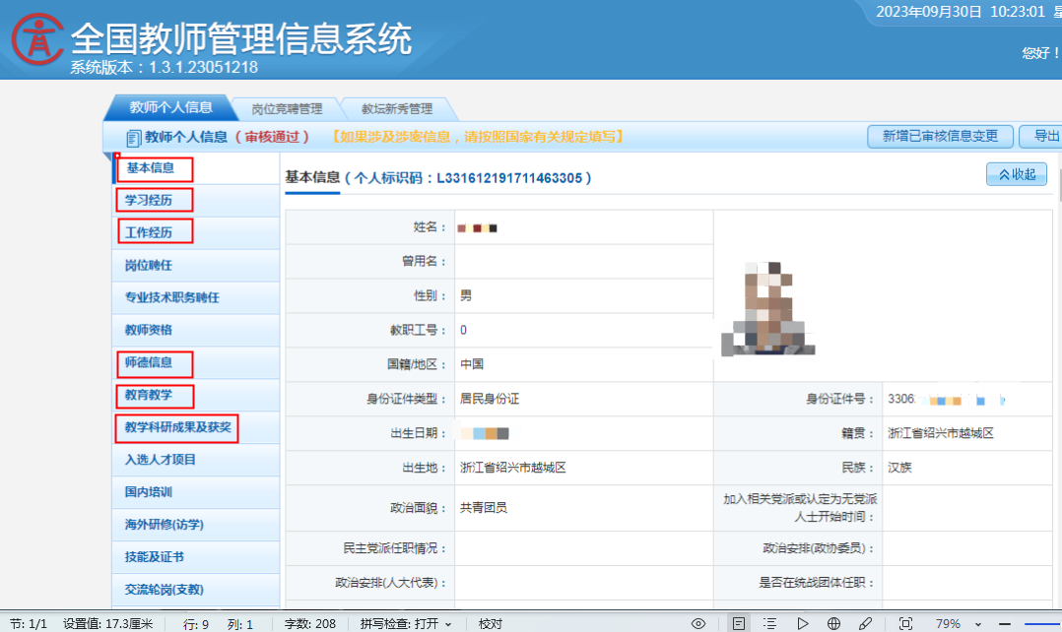
1基本信息：有必填项目，必须填写完整以后才能保存。注意参加工作时间与从教开始时间的逻辑关系。
2学习经历：只填学历学位教育经历。
3工作经历：注意勾选是否从教经历。
4师德信息（荣誉信息）
5教育教学：例如2023学年对应的两个学期为“2023年秋”“2024年春”，依次类推。至少完善近五年的10条记录。
本次评聘至少需要完善2020年春-2024年秋的记录。
其中总课时=周课时*周数
近五年学期周数如下：
2024秋21周；2024春19周；2023秋20周；2023春21周；2022秋20周；
2022春21周；2021秋22周；2021春18周；2020秋22周；2020春15周

6教学教研成果及获奖
除“基本信息”模块以外，其他模块的信息维护主要有“变更”和“新增”两种方式。
- 已审核信息变更
如原先系统里的状态为"审核通过"的条目存在信息填写有误、不完整或者没有上传附件的情况，可通过“新增已审核信息变更”修改或者删除该条目。
图6
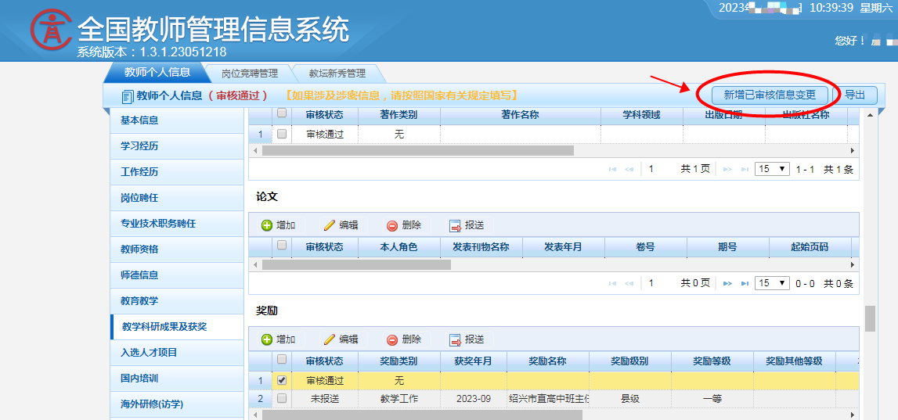
图7
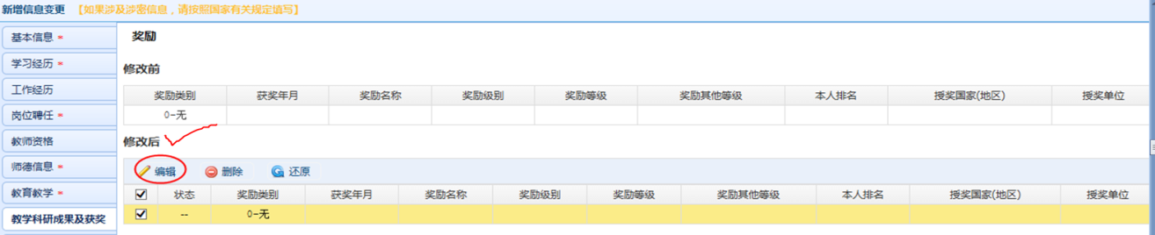图8

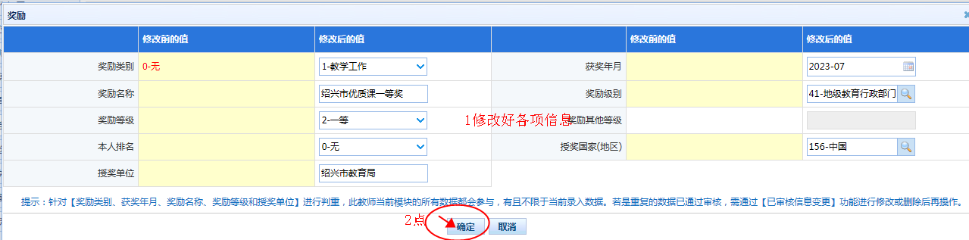
步骤：图6点“新增已审核信息变更”按钮，进入图7，找到待修改条目所在的模块，在该模块的“修改后”区域选中该条目，点“编辑”，修改信息——点“确定”，再点“暂存”（还有其他要改）或者“保存并报送”（已完成所有修改任务，报送待审核通过）。
注意在“新增已审核信息变更”模块是无法补充上传附件的，对于原先“审核通过”但没有附件的条目，请在图7“修改后”区域选中该条目后，点击“删除”。待审核通过以后，重做新增该条业绩条目。
- 新增信息
以“教学教研成果及获奖”模块新增“奖励”为例：
步骤：图3奖励下“增加”前面的+；进入图4界面，按数字步骤完成一个业绩条目；点保存以后进入图5界面，选择刚刚编辑好的条目，点击“报送”。该条目报送以后就进入审核状态。审核通过以后，该条业绩生效。
图3
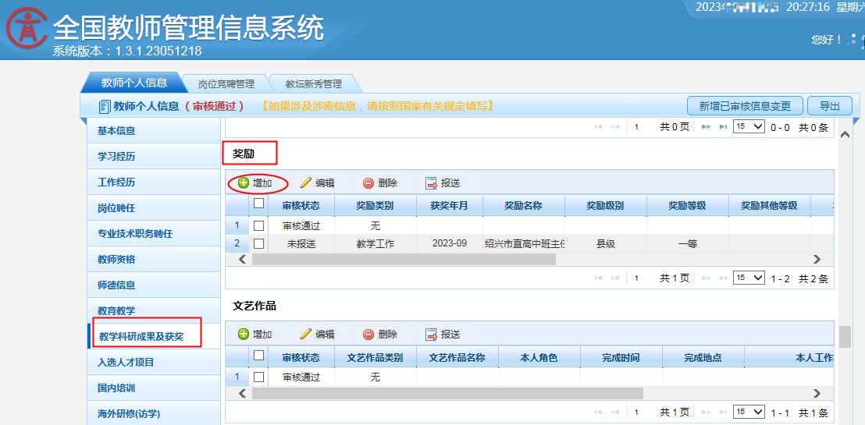
图4
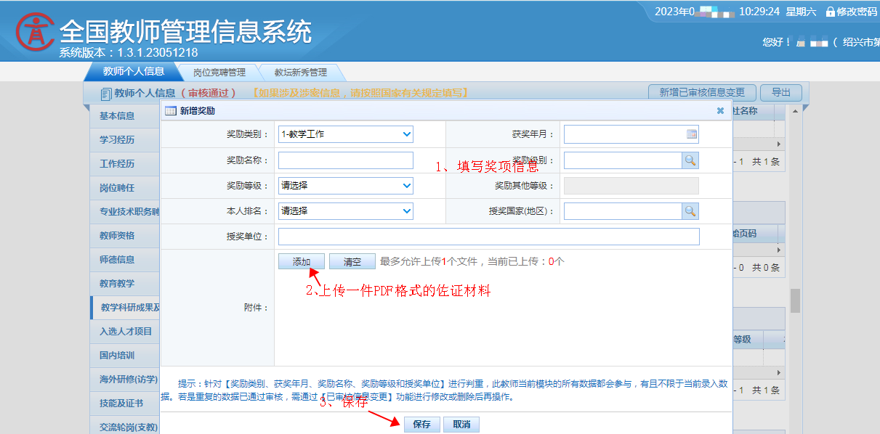

图5
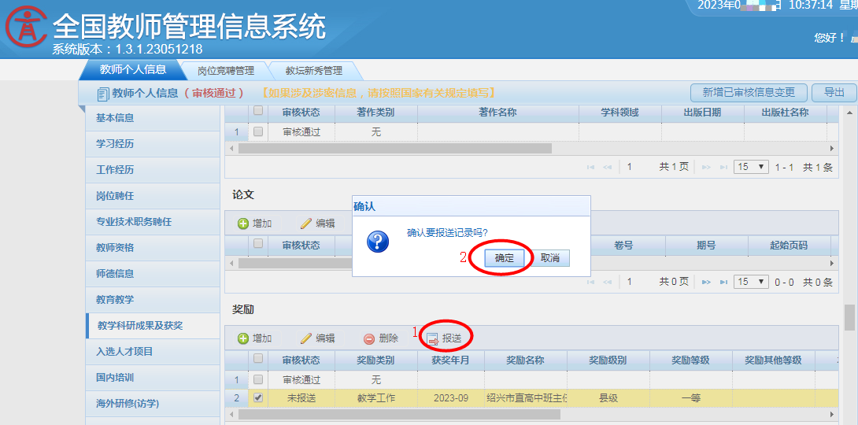
- 注意事项
1.建议先做“变更”再做“新增”。
2.平台在有新增或者变更的信息报送后处于“审核中”状态时，会限制做其他业务，需在报送内容“审核通过”或者“驳回”后才能开始新的操作。为了尽量不耽误您的进程，如有多项内容要新增（变更），在做完一条以后先保存（暂存），全部做好以后，再选中相关条目点报送。
3.“师德信息（荣誉信息）”、“教学教研成果及获奖”模块，条目必须上传佐证附件；一个条目上传一个附件；附件须为PDF文件格式。各类附件（佐证材料）内容可参考附件样例。

